

**ABBINS apoia pedido da Abrafrutas à FPA que reforça solicitação sobre legislação   
de bioisumos**

**Brasília (02/07/2024)** – A Associação Brasileira de Produtores Exportadores de Frutas e Derivados (Abrafrutas) encaminhou, nesta terça-feira (02), um ofício ao presidente da Frente Parlamentar da Agropecuária (FPA), Pedro Lupion. O documento faz um apelo para que a FPA atue para que o Congresso Nacional aprove, ainda em 2024, um Projeto de Lei (PL) de Bioinsumos que garanta a manutenção do direito dos agricultores produzirem bioinsumos para uso próprio sem a necessidade de registro.

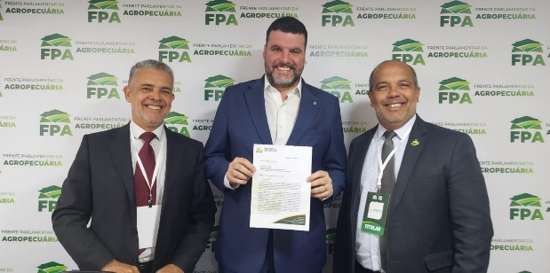  
*Diretor executivo da ABBINS, Reginaldo Minaré (esquerda), seguido pela presidente da FPA, Pedro Lupion e o   
diretor executivo da Abrafrutas, Eduardo Brandão, durante a entrega do ofício*

A ABBINS apoia integralmente a iniciativa da Abrafrutas e ambas participaram da construção de PL de bioinsumos alternativo, já encaminhado à FPA, que conta com amplo consenso de instituições representativas da agropecuária e da agroindústria.

“É um pedido para termos uma lei de bioinsumos que garanta o direito do agricultor continuar produzindo bioinsumos para uso próprio sem a necessidade de registro, como já é feito pelos agricultores desde 2009”, afirmou o diretor executivo da ABBINS, Reginaldo Minaré.

**Assessoria de Imprensa da Associação Brasileira de Bioinsumos (ABBINS)**Marilei Birck Ferreira – Fone: (61) 9 8138 6464